第五届东莞市跆拳道锦标赛暨市队队员选拔赛
品势出场顺序表
品 势 出 场 顺 序 表（ A ）
场次 | 级别 | 选手 | 单位 | 成绩 | 名次
1 | 红带男子组 | 陆俊豪 | 东莞市体育馆鑫盛跆拳道
2 | 红带男子组 | 黄裕童 | 东莞碧权跆拳道馆
3 | 红带男子组 | 杨瑾晨 | 坤罡跆拳道
4 | 红带男子组 | 王新民 | 正修跆拳道会馆
5 | 红带男子组 | 张涵健 | 东莞市体育馆鑫盛跆拳道
6 | 红带男子组 | 陈迅康 | 正修跆拳道会馆
7 | 红带男子组 | 游逸轩 | 东莞市体育馆鑫盛跆拳道
8 | 红带男子组 | 安华伟 | 东莞市体育馆鑫盛跆拳道
9 | 红带男子组 | 蔡宗宏 | 坤罡跆拳道
10 | 红带男子组 | 谭健鸿 | 东莞碧权跆拳道馆
11 | 红带男子组 | 莫宇隆 | 坤罡跆拳道
12 | 红带男子组 | 沈仁杰 | 正修跆拳道会馆
13 | 红带男子组 | 张瀚谦 | 东莞市体育馆鑫盛跆拳道
14 | 红带女子组 | 萧艺韵 | 东莞市体育馆鑫盛跆拳道
15 | 红带女子组 | 施宇晴 | 东莞市体育馆鑫盛跆拳道
16 | 红带女子组 | 张曦丹 | 东莞碧权跆拳道馆
17 | 红带女子组 | 萧苑琳 | 东莞市体育馆鑫盛跆拳道
18 | 红带女子组 | 施宇欣 | 东莞市体育馆鑫盛跆拳道
19 | 黄带男子组 | 赵宇航 | 东莞正御跆拳道馆
20 | 黄带男子组 | 钱泓任 | 广仁跆拳道俱乐部
21 | 黄带男子组 | 曹嘉翔 | 东莞市体育馆鑫盛跆拳道
22 | 黄带男子组 | 陈继荣 | 华爵城跆拳道馆
23 | 黄带男子组 | 石华金 | 艺展教育广赢跆拳道馆
24 | 黄带男子组 | 杨烁 | 正修跆拳道会馆
25 | 黄带男子组 | 徐文杰 | 东莞正御跆拳道馆
26 | 黄带男子组 | 范泰森 | 东莞正御跆拳道馆
27 | 黄带男子组 | 张启凯 | 艺展教育广赢跆拳道馆
28 | 黄带男子组 | 周文达 | 东莞正御跆拳道馆
29 | 黄带男子组 | 胡毅桢 | 广仁跆拳道俱乐部
30 | 黄带男子组 | 张睿阳 | 坤罡跆拳道
31 | 黄带男子组 | 姚宏霖 | 东莞正御跆拳道馆
32 | 黄带男子组 | 刘嘉崴 | 东莞正御跆拳道馆
33 | 黄带男子组 | 艾凌涵 | 广仁跆拳道俱乐部
34 | 黄带男子组 | 谭维佳 | 华爵城跆拳道馆
35 | 黄带男子组 | 谢镇烨 | 广仁跆拳道俱乐部
36 | 黄带男子组 | 谭圣宇 | 艺展教育广赢跆拳道馆
37 | 黄带男子组 | 彭沐宇 | 东莞正御跆拳道馆
38 | 黄带男子组 | 刘日恒 | 广仁跆拳道俱乐部
39 | 黄带男子组 | 袁子航 | 广仁跆拳道俱乐部
40 | 黄带男子组 | 范碧成 | 东莞市体育馆鑫盛跆拳道
41 | 黄带男子组 | 周思秋 | 正修跆拳道会馆
42 | 黄带男子组 | 徐义 | 正修跆拳道会馆
43 | 黄带男子组 | 邓世航 | 正修跆拳道会馆
44 | 黄带男子组 | 尹楚杰 | 东莞市体育馆鑫盛跆拳道
45 | 黄带男子组 | 周敬峰 | 广仁跆拳道俱乐部
46 | 黄带男子组 | 陈子超 | 广仁跆拳道俱乐部
47 | 黄带男子组 | 俞宏凯 | 东莞正御跆拳道馆
48 | 黄带男子组 | 钟秋豪 | 正修跆拳道会馆
49 | 黄带男子组 | 黄元焯 | 广仁跆拳道俱乐部
50 | 黄带男子组 | 赵俊淇 | 广仁跆拳道俱乐部
51 | 黄带男子组 | 梁真梓 | 东莞正御跆拳道馆
52 | 黄带男子组 | 戴江林 | 广仁跆拳道俱乐部
53 | 黄带男子组 | 骆健荣 | 广仁跆拳道俱乐部
54 | 黄带男子组 | 方晨昱 | 东莞正御跆拳道馆
55 | 黄带男子组 | 王岩 | 东莞市体育馆鑫盛跆拳道
56 | 黄带男子组 | 刘致希 | 华爵城跆拳道馆
57 | 黄带男子组 | 林志坚 | 东莞正御跆拳道馆
58 | 黄带男子组 | 何 鑫 | 华爵城跆拳道馆
59 | 黄带男子组 | 陈凌云 | 东莞正御跆拳道馆
60 | 黄带男子组 | 张俊杰 | 坤罡跆拳道
61 | 黄带男子组 | 陈富强 | 艺展教育广赢跆拳道馆
62 | 黄带男子组 | 谢俊杰 | 东莞市体育馆鑫盛跆拳道
63 | 黄带男子组 | 孙一杰 | 艺展教育广赢跆拳道馆
64 | 黄带男子组 | 周懋元 | 正修跆拳道会馆
65 | 黄带男子组 | 陈梓新 | 艺展教育广赢跆拳道馆
66 | 黄带男子组 | 张 梵 | 广仁跆拳道俱乐部
67 | 黄带男子组 | 贾鹏威 | 艺展教育广赢跆拳道馆
68 | 黄带男子组 | 黄盛仪 | 东莞正御跆拳道馆
69 | 黄带男子组 | 刘晨明 | 艺展教育广赢跆拳道馆
70 | 黄带男子组 | 陶海鹏 | 艺展教育广赢跆拳道馆
71 | 黄带男子组 | 李仁瑄 | 正修跆拳道会馆
72 | 黄带男子组 | 廖健昊 | 广仁跆拳道俱乐部
73 | 黄带男子组 | 黄浩天 | 广仁跆拳道俱乐部
74 | 黄带男子组 | 李锦华 | 正修跆拳道会馆
75 | 黄带男子组 | 周杰烽 | 东莞碧权跆拳道馆
76 | 黄带男子组 | 颉明远 | 正修跆拳道会馆
77 | 黄带男子组 | 骆羽璐 | 正修跆拳道会馆
78 | 黄带男子组 | 郑 镝 | 广仁跆拳道俱乐部
79 | 黄带男子组 | 刘宇杰 | 正修跆拳道会馆
80 | 黄带男子组 | 余弦 | 正修跆拳道会馆
81 | 黄带男子组 | 蔡阳 | 艺展教育广赢跆拳道馆
82 | 黄带男子组 | 翟海凌 | 广仁跆拳道俱乐部
83 | 黄带女子组 | 周俏婷 | 东莞碧权跆拳道馆
84 | 黄带女子组 | 方纯 | 东莞碧权跆拳道馆
85 | 黄带女子组 | 尹炜睛 | 东莞市体育馆鑫盛跆拳道
86 | 黄带女子组 | 叶桂芳 | 东莞碧权跆拳道馆
87 | 黄带女子组 | 刘晓琳 | 广仁跆拳道俱乐部
88 | 黄带女子组 | 陈裕晶 | 东莞碧权跆拳道馆
89 | 黄带女子组 | 曹悦 | 东莞正御跆拳道馆
90 | 黄带女子组 | 唐杏钎 | 广仁跆拳道俱乐部
91 | 黄带女子组 | 杨依婷 | 华爵城跆拳道馆
92 | 黄带女子组 | 肖雯娜 | 东莞碧权跆拳道馆
93 | 黄带女子组 | 叶颖诗 | 广仁跆拳道俱乐部
94 | 黄带女子组 | 卢心妍 | 广仁跆拳道俱乐部
95 | 黄带女子组 | 叶慧仪 | 东莞碧权跆拳道馆
96 | 黄带女子组 | 殷美静 | 青少年活动中心
品 势 出 场 顺 序 表（ B ）
场次 | 级别 | 选手 | 单位
1 | 幼儿男子组 | 陈科运 | 东莞碧权跆拳道馆
2 | 幼儿男子组 | 廖长铭 | 东莞市体育馆鑫盛跆拳道
3 | 幼儿男子组 | 胡楠 | 东莞市体育馆鑫盛跆拳道
4 | 幼儿男子组 | 李嘉鹏 | 东莞正御跆拳道馆
5 | 幼儿男子组 | 邱 帧 | 广仁跆拳道俱乐部
6 | 幼儿男子组 | 杜 磊 | 广仁跆拳道俱乐部
7 | 幼儿男子组 | 钟奥林 | 广仁跆拳道俱乐部
8 | 幼儿男子组 | 申博洋 | 广仁跆拳道俱乐部
9 | 幼儿男子组 | 唐子睿 | 广仁跆拳道俱乐部
10 | 幼儿男子组 | 朱 恒 | 华爵城跆拳道馆
11 | 幼儿男子组 | 王裕桐 | 坤罡跆拳道
12 | 幼儿男子组 | 肖欣建 | 艺展教育广赢跆拳道馆
13 | 幼儿男子组 | 汤伟峰 | 艺展教育广赢跆拳道馆
14 | 幼儿男子组 | 周琦 | 正修跆拳道会馆
15 | 幼儿男子组 | 李响 | 正修跆拳道会馆
16 | 幼儿男子组 | 吴启文 | 正修跆拳道会馆
17 | 幼儿男子组 | 宋家宏 | 正修跆拳道会馆
18 | 幼儿男子组 | 赖振南 | 正修跆拳道会馆
19 | 幼儿男子组 | 刘奉江 | 正修跆拳道会馆
20 | 幼儿男子组 | 胡凯睿 | 正修跆拳道会馆
21 | 幼儿男子组 | 陈香泽 | 正修跆拳道会馆
22 | 幼儿女子组 | 胡佳美 | 东莞市体育馆鑫盛跆拳道
23 | 幼儿女子组 | 胡佳乐 | 东莞市体育馆鑫盛跆拳道 | 成绩 | 名次
24 | 幼儿女子组 | 王子琦 | 广仁跆拳道俱乐部
25 | 幼儿女子组 | 康壹壹 | 广仁跆拳道俱乐部
26 | 幼儿女子组 | 江阮菲 | 广仁跆拳道俱乐部
27 | 幼儿女子组 | 杨依琪 | 华爵城跆拳道馆
28 | 绿带男子组 | 殷梓棠 | 东莞碧权跆拳道馆
29 | 绿带男子组 | 周文杰 | 东莞市体育馆鑫盛跆拳道
30 | 绿带男子组 | 裴泽涛 | 东莞市体育馆鑫盛跆拳道
31 | 绿带男子组 | 张知鱼 | 东莞市体育馆鑫盛跆拳道
32 | 绿带男子组 | 施宇良 | 东莞市体育馆鑫盛跆拳道
33 | 绿带男子组 | 周勇杰 | 东莞市体育馆鑫盛跆拳道
34 | 绿带男子组 | 黎业添 | 东莞市体育馆鑫盛跆拳道
35 | 绿带男子组 | 黄品方 | 东莞市体育馆鑫盛跆拳道
36 | 绿带男子组 | 姚湛文 | 东莞市体育馆鑫盛跆拳道
37 | 绿带男子组 | 张智星 | 东莞市体育馆鑫盛跆拳道
38 | 绿带男子组 | 刘建宏 | 东莞正御跆拳道馆
39 | 绿带男子组 | 蔡子俊 | 东莞正御跆拳道馆
40 | 绿带男子组 | 黄正豪 | 东莞正御跆拳道馆
41 | 绿带男子组 | 李雨宝 | 东莞正御跆拳道馆
42 | 绿带男子组 | 孙宇航 | 东莞正御跆拳道馆
43 | 绿带男子组 | 卢裕聪 | 东莞正御跆拳道馆
44 | 绿带男子组 | 翟光璞 | 广仁跆拳道俱乐部
45 | 绿带男子组 | 钟家豪 | 华爵城跆拳道馆
46 | 绿带男子组 | 李可 | 坤罡跆拳道
品 势 出 场 顺 序 表（ B ）
场次 | 级别 | 选手 | 单位
47 | 绿带男子组 | 张鸿辉 | 坤罡跆拳道
48 | 绿带男子组 | 叶翔宇 | 正修跆拳道会馆
49 | 绿带男子组 | 林俊诚 | 正修跆拳道会馆
50 | 绿带男子组 | 周义棣 | 正修跆拳道会馆
51 | 绿带男子组 | 刘泽江 | 正修跆拳道会馆
52 | 绿带女子组 | 薛惠文 | 东莞碧权跆拳道馆
53 | 绿带女子组 | 张莹 | 东莞市体育馆鑫盛跆拳道
54 | 绿带女子组 | 林美芳 | 东莞市体育馆鑫盛跆拳道
55 | 绿带女子组 | 蔡欣妤 | 坤罡跆拳道
56 | 绿带女子组 | 刘嘉琪 | 青少年活动中心
57 | 绿带女子组 | 张雨婕 | 艺展教育广赢跆拳道馆
58 | 蓝带男子组 | 李永硕 | 东莞市体育馆鑫盛跆拳道
59 | 蓝带男子组 | 黄明圣 | 东莞市体育馆鑫盛跆拳道
60 | 蓝带男子组 | 王家栋 | 东莞市体育馆鑫盛跆拳道
61 | 蓝带男子组 | 张铁航 | 东莞市体育馆鑫盛跆拳道
62 | 蓝带男子组 | 卢泓任 | 东莞市体育馆鑫盛跆拳道
63 | 蓝带男子组 | 严明 | 东莞市体育馆鑫盛跆拳道
64 | 蓝带男子组 | 张磊 | 东莞市体育馆鑫盛跆拳道
65 | 蓝带男子组 | 刘梓淇 | 东莞市体育馆鑫盛跆拳道
66 | 蓝带男子组 | 熊国桦 | 东莞正御跆拳道馆
67 | 蓝带男子组 | 陈少聪 | 东莞正御跆拳道馆
68 | 蓝带男子组 | 邓乐 | 东莞正御跆拳道馆
69 | 蓝带男子组 | 陈家洛 | 广仁跆拳道俱乐部
70 | 蓝带男子组 | 熊 灏 | 广仁跆拳道俱乐部
71 | 蓝带男子组 | 詹智宏 | 广仁跆拳道俱乐部
72 | 蓝带男子组 | 杨名 | 正修跆拳道会馆
73 | 蓝带男子组 | 冯坚琳 | 正修跆拳道会馆
74 | 蓝带男子组 | 郭奕升 | 正修跆拳道会馆
75 | 蓝带男子组 | 王铭圣 | 正修跆拳道会馆
76 | 蓝带男子组 | 赖俊乐 | 正修跆拳道会馆
77 | 蓝带男子组 | 彭杨 | 正修跆拳道会馆
78 | 蓝带男子组 | 谢光盛 | 正修跆拳道会馆
79 | 蓝带女子组 | 陈诗宇 | 坤罡跆拳道
80 | 蓝带女子组 | 何韵梅 | 正修跆拳道会馆
81 | 黑带男子组 | 李泽基 | 东莞碧权跆拳道馆
82 | 黑带男子组 | 邓冠东 | 东莞碧权跆拳道馆
83 | 黑带男子组 | 何远洋 | 东莞碧权跆拳道馆
84 | 黑带男子组 | 赵思杰 | 东莞市体育馆鑫盛跆拳道
85 | 黑带男子组 | 吴振宇 | 东莞市体育馆鑫盛跆拳道
86 | 黑带男子组 | 甘万民 | 东莞市体育馆鑫盛跆拳道
87 | 黑带女子组 | 李婉儿 | 东莞碧权跆拳道馆
88 | 黑带女子组 | 赵玉琪 | 东莞市体育馆鑫盛跆拳道

第五届东莞市跆拳道锦标赛暨市队队员选拔赛
竞技比赛对阵表A场地
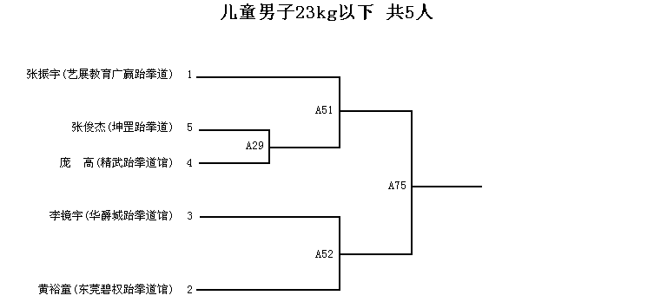
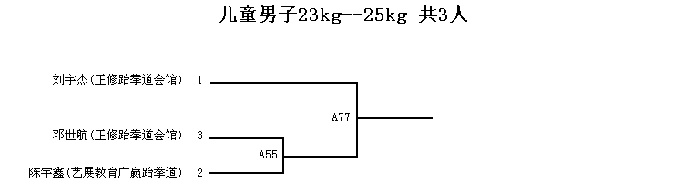
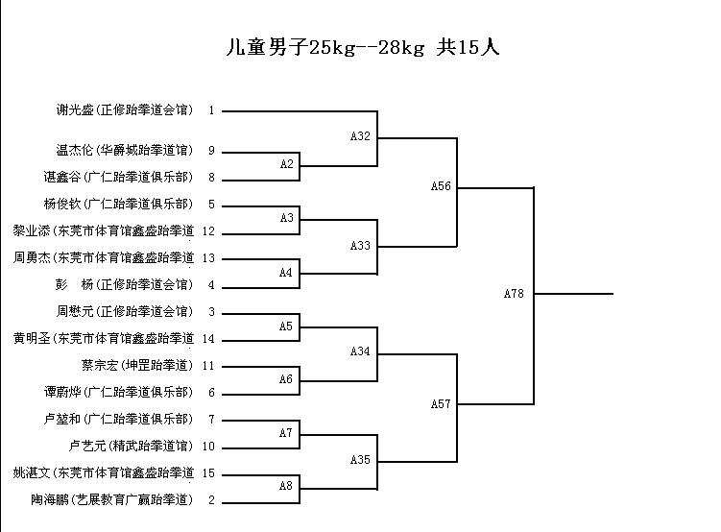

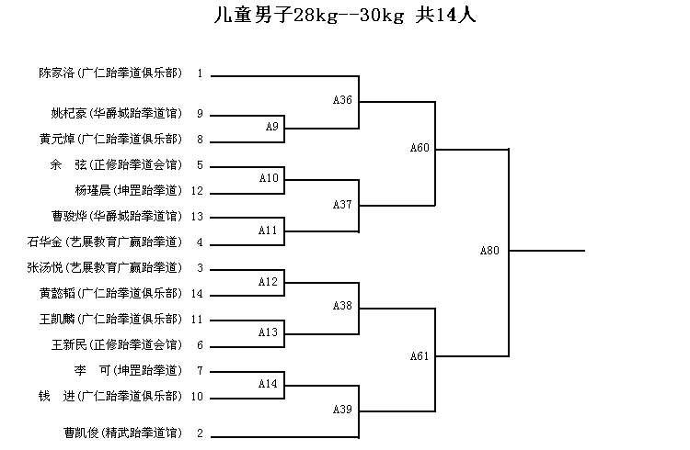
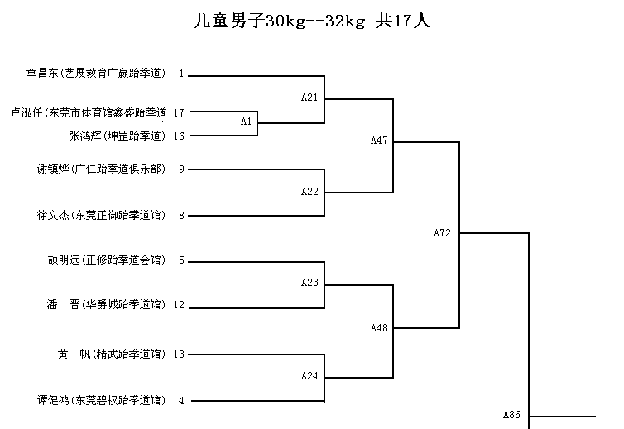
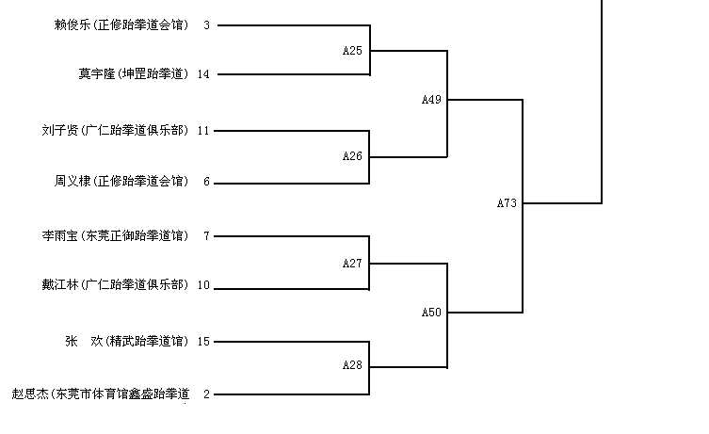

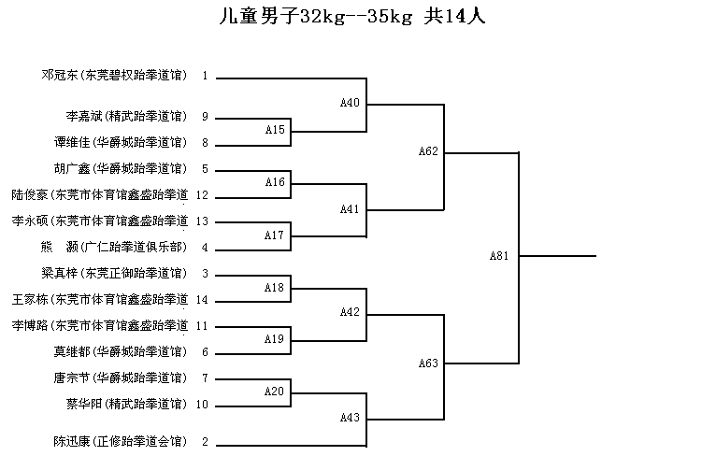

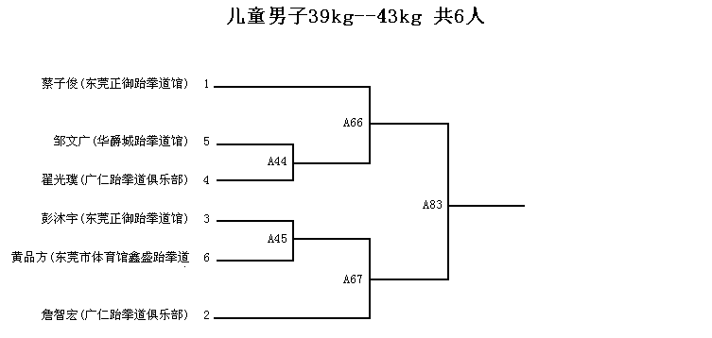

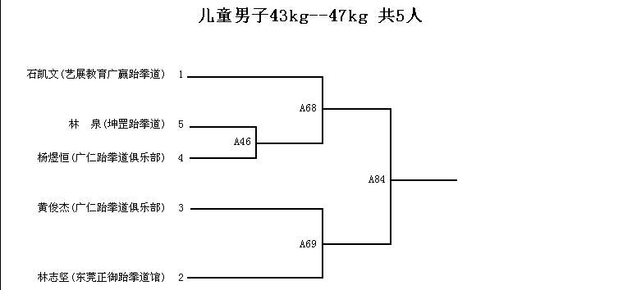

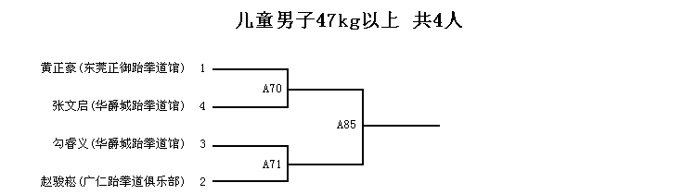

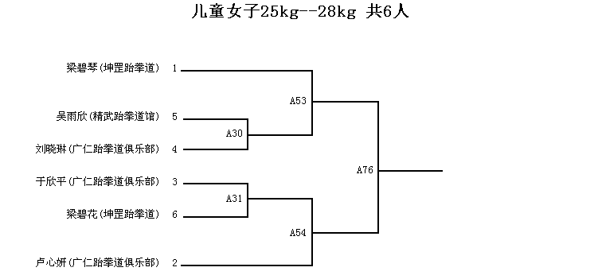

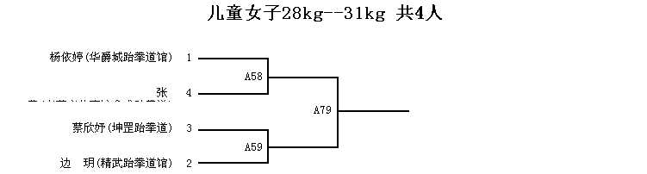

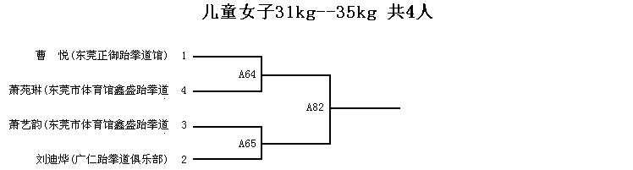

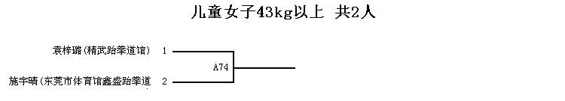

第五届东莞市跆拳道锦标赛暨市队队员选拔赛
竞技比赛对阵表B场地

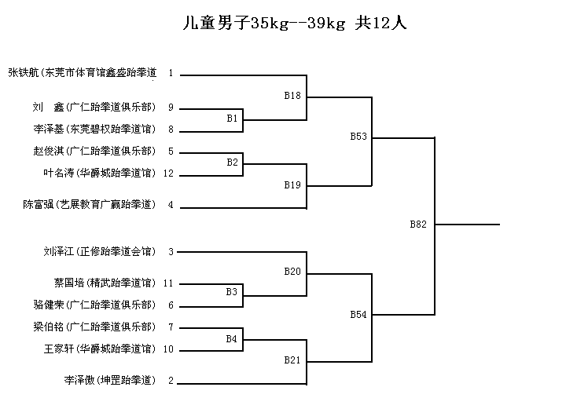

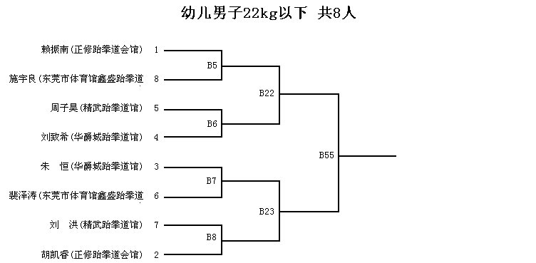
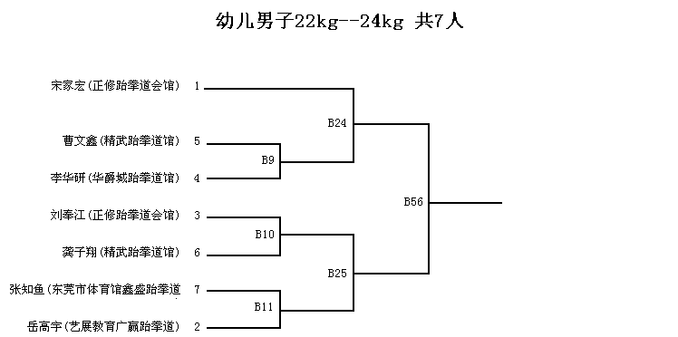

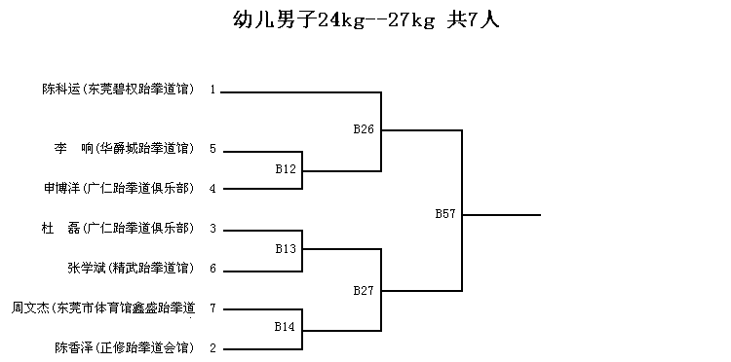

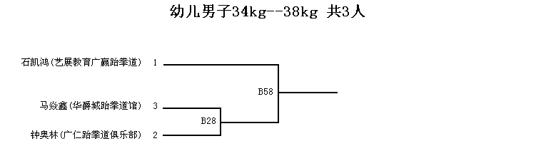
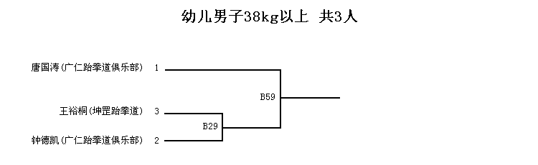

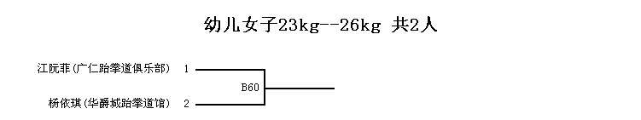

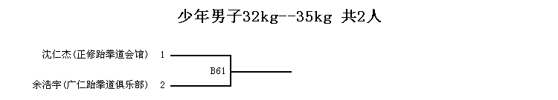

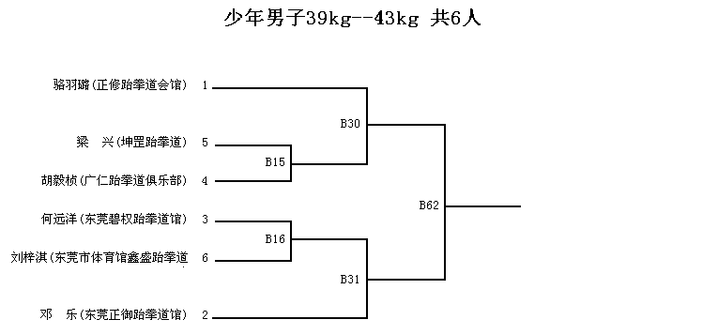
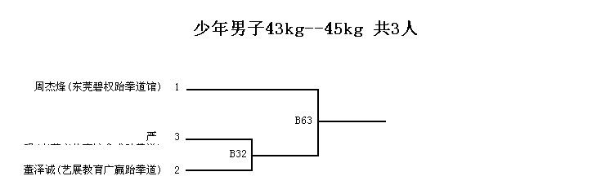

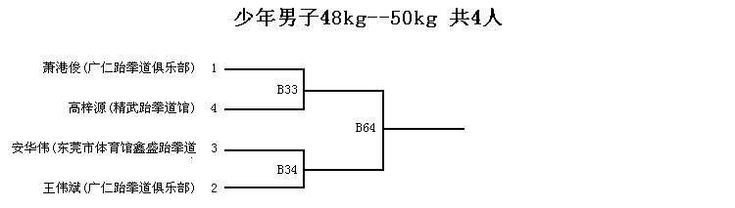

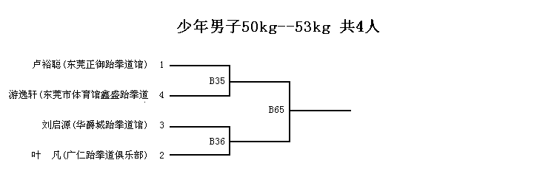

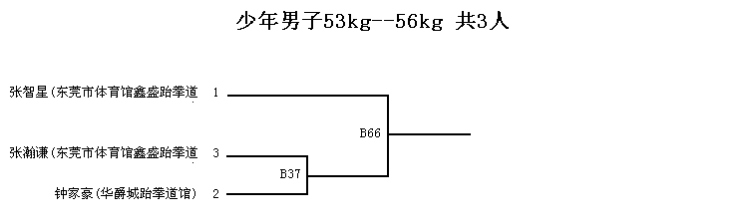
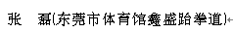
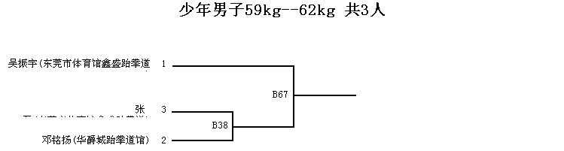

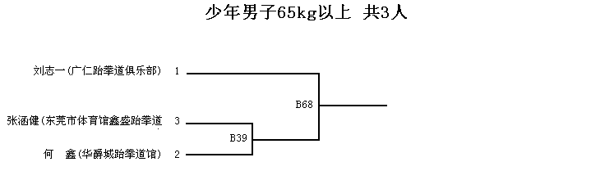

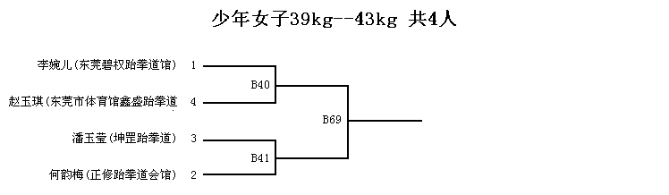

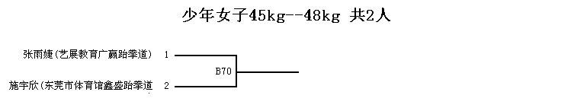
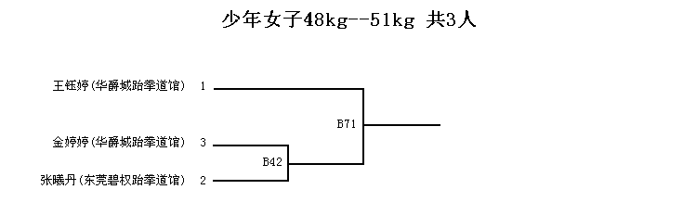
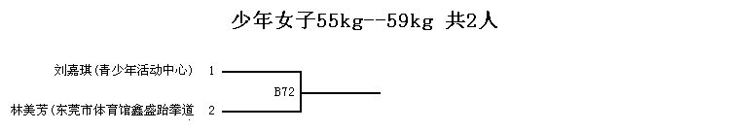

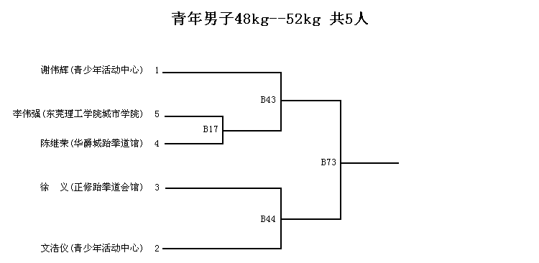

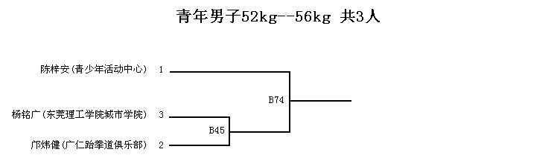
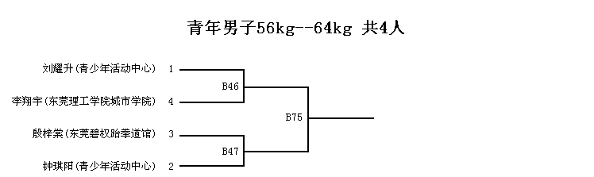

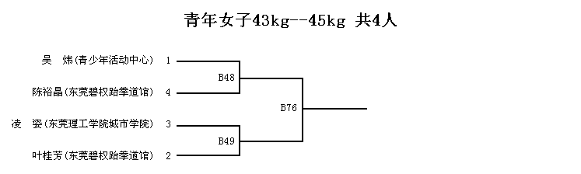

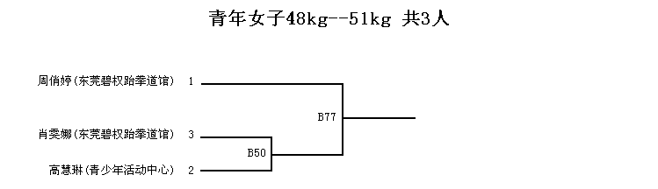

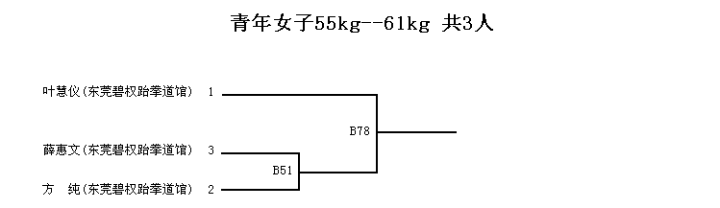
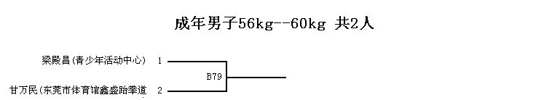

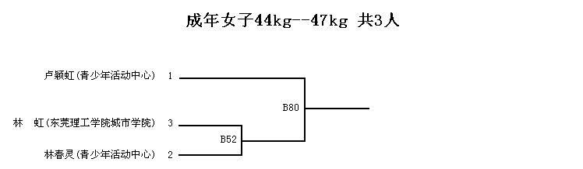

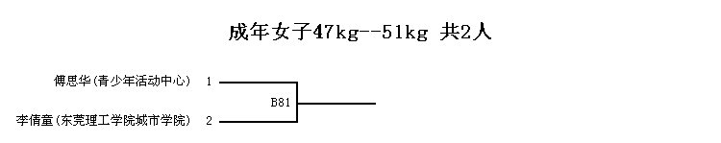

第五届东莞市跆拳道锦标赛暨市队队员选拔赛
竞技比赛出场顺序表
竞 技 出 场 顺 序 表（ A ）
场次 | 级别 | 青方 | 红方 | 比分 | 胜方
A1 | 儿童男子30kg--32kg | 卢泓任(东莞市体育馆鑫盛跆拳) | 张鸿辉(坤罡跆拳道)
A2 | 儿童男子25kg--28kg | 温杰伦(华爵城跆拳道馆) | 谌鑫谷(广仁跆拳道俱乐部)
A3 | 儿童男子25kg--28kg | 杨俊钦(广仁跆拳道俱乐部) | 黎业添(东莞市体育馆鑫盛跆拳)
A4 | 儿童男子25kg--28kg | 周勇杰(东莞市体育馆鑫盛跆拳) | 彭 杨(正修跆拳道会馆)
A5 | 儿童男子25kg--28kg | 周懋元(正修跆拳道会馆) | 黄明圣(东莞市体育馆鑫盛跆拳)
A6 | 儿童男子25kg--28kg | 蔡宗宏(坤罡跆拳道) | 谭蔚烨(广仁跆拳道俱乐部)
A7 | 儿童男子25kg--28kg | 卢堃和(广仁跆拳道俱乐部) | 卢艺元(精武跆拳道馆)
A8 | 儿童男子25kg--28kg | 姚湛文(东莞市体育馆鑫盛跆拳) | 陶海鹏(艺展教育广赢跆拳道)
A9 | 儿童男子28kg--30kg | 姚杞豪(华爵城跆拳道馆) | 黄元焯(广仁跆拳道俱乐部)
A10 | 儿童男子28kg--30kg | 余 弦(正修跆拳道会馆) | 杨瑾晨(坤罡跆拳道)
A11 | 儿童男子28kg--30kg | 曹骏烨(华爵城跆拳道馆) | 石华金(艺展教育广赢跆拳道)
A12 | 儿童男子28kg--30kg | 张汤悦(艺展教育广赢跆拳道) | 黄懿韬(广仁跆拳道俱乐部)
A13 | 儿童男子28kg--30kg | 王凯麟(广仁跆拳道俱乐部) | 王新民(正修跆拳道会馆)
A14 | 儿童男子28kg--30kg | 李 可(坤罡跆拳道) | 钱 进(广仁跆拳道俱乐部)
A15 | 儿童男子32kg--35kg | 李嘉斌(精武跆拳道馆) | 谭维佳(华爵城跆拳道馆)
A16 | 儿童男子32kg--35kg | 胡广鑫(华爵城跆拳道馆) | 陆俊豪(东莞市体育馆鑫盛跆拳)
A17 | 儿童男子32kg--35kg | 李永硕(东莞市体育馆鑫盛跆拳) | 熊 灏(广仁跆拳道俱乐部)
A18 | 儿童男子32kg--35kg | 梁真梓(东莞正御跆拳道馆) | 王家栋(东莞市体育馆鑫盛跆拳)
A19 | 儿童男子32kg--35kg | 李博路(东莞市体育馆鑫盛跆拳) | 莫继都(华爵城跆拳道馆)
A20 | 儿童男子32kg--35kg | 唐宗节(华爵城跆拳道馆) | 蔡华阳(精武跆拳道馆)
A21 | 儿童男子30kg--32kg | 章昌东(艺展教育广赢跆拳道) | A1胜方
A22 | 儿童男子30kg--32kg | 谢镇烨(广仁跆拳道俱乐部) | 徐文杰(东莞正御跆拳道馆)
A23 | 儿童男子30kg--32kg | 颉明远(正修跆拳道会馆) | 潘 晋(华爵城跆拳道馆)
A24 | 儿童男子30kg--32kg | 黄 帆(精武跆拳道馆) | 谭健鸿(东莞碧权跆拳道馆)
A25 | 儿童男子30kg--32kg | 赖俊乐(正修跆拳道会馆) | 莫宇隆(坤罡跆拳道)
A26 | 儿童男子30kg--32kg | 刘子贤(广仁跆拳道俱乐部) | 周义棣(正修跆拳道会馆)
A27 | 儿童男子30kg--32kg | 李雨宝(东莞正御跆拳道馆) | 戴江林(广仁跆拳道俱乐部)
A28 | 儿童男子30kg--32kg | 张 欢(精武跆拳道馆) | 赵思杰(东莞市体育馆鑫盛跆拳)
A29 | 儿童男子23kg以下 | 张俊杰(坤罡跆拳道) | 庞 高(精武跆拳道馆)
A30 | 儿童女子25kg--28kg | 吴雨欣(精武跆拳道馆) | 刘晓琳(广仁跆拳道俱乐部)
A31 | 儿童女子25kg--28kg | 于欣平(广仁跆拳道俱乐部) | 梁碧花(坤罡跆拳道)
A32 | 儿童男子25kg--28kg | 谢光盛(正修跆拳道会馆) | A2胜方
A33 | 儿童男子25kg--28kg | A3胜方 | A4胜方
A34 | 儿童男子25kg--28kg | A5胜方 | A6胜方
A35 | 儿童男子25kg--28kg | A7胜方 | A8胜方
A36 | 儿童男子28kg--30kg | 陈家洛(广仁跆拳道俱乐部) | A9胜方
A37 | 儿童男子28kg--30kg | A10胜方 | A11胜方
A38 | 儿童男子28kg--30kg | A12胜方 | A13胜方
A39 | 儿童男子28kg--30kg | A14胜方 | 曹凯俊(精武跆拳道馆)
A40 | 儿童男子32kg--35kg | 邓冠东(东莞碧权跆拳道馆) | A15胜方
A41 | 儿童男子32kg--35kg | A16胜方 | A17胜方
A42 | 儿童男子32kg--35kg | A18胜方 | A19胜方
A43 | 儿童男子32kg--35kg | A20胜方 | 陈迅康(正修跆拳道会馆)
A44 | 儿童男子39kg--43kg | 邹文广(华爵城跆拳道馆) | 翟光璞(广仁跆拳道俱乐部)
A45 | 儿童男子39kg--43kg | 彭沐宇(东莞正御跆拳道馆) | 黄品方(东莞市体育馆鑫盛跆拳)
A46 | 儿童男子43kg--47kg | 林 泉(坤罡跆拳道) | 杨煜恒(广仁跆拳道俱乐部)
竞 技 出 场 顺 序 表（ A ）
场次 | 级别 | 青方 | 红方 | 比分 | 胜方
A47 | 儿童男子30kg--32kg | A21胜方 | A22胜方
A48 | 儿童男子30kg--32kg | A23胜方 | A24胜方
A49 | 儿童男子30kg--32kg | A25胜方 | A26胜方
A50 | 儿童男子30kg--32kg | A27胜方 | A28胜方
A51 | 儿童男子23kg以下 | 张振宇(艺展教育广赢跆拳道) | A29胜方
A52 | 儿童男子23kg以下 | 李镜宇(华爵城跆拳道馆) | 黄裕童(东莞碧权跆拳道馆)
A53 | 儿童女子25kg--28kg | 梁碧琴(坤罡跆拳道) | A30胜方
A54 | 儿童女子25kg--28kg | A31胜方 | 卢心妍(广仁跆拳道俱乐部)
A55 | 儿童男子23kg--25kg | 邓世航(正修跆拳道会馆) | 陈宇鑫(艺展教育广赢跆拳道)
A56 | 儿童男子25kg--28kg | A32胜方 | A33胜方
A57 | 儿童男子25kg--28kg | A34胜方 | A35胜方
A58 | 儿童女子28kg--31kg | 杨依婷(华爵城跆拳道馆) | 张 莹(东莞市体育馆鑫盛跆拳)
A59 | 儿童女子28kg--31kg | 蔡欣妤(坤罡跆拳道) | 边 玥(精武跆拳道馆)
A60 | 儿童男子28kg--30kg | A36胜方 | A37胜方
A61 | 儿童男子28kg--30kg | A38胜方 | A39胜方
A62 | 儿童男子32kg--35kg | A40胜方 | A41胜方
A63 | 儿童男子32kg--35kg | A42胜方 | A43胜方
A64 | 儿童女子31kg--35kg | 曹 悦(东莞正御跆拳道馆) | 萧苑琳(东莞市体育馆鑫盛跆拳)
A65 | 儿童女子31kg--35kg | 萧艺韵(东莞市体育馆鑫盛跆拳) | 刘迪烨(广仁跆拳道俱乐部)
A66 | 儿童男子39kg--43kg | 蔡子俊(东莞正御跆拳道馆) | A44胜方
A67 | 儿童男子39kg--43kg | A45胜方 | 詹智宏(广仁跆拳道俱乐部)
A68 | 儿童男子43kg--47kg | 石凯文(艺展教育广赢跆拳道) | A46胜方
A69 | 儿童男子43kg--47kg | 黄俊杰(广仁跆拳道俱乐部) | 林志坚(东莞正御跆拳道馆)
A70 | 儿童男子47kg以上 | 黄正豪(东莞正御跆拳道馆) | 张文启(华爵城跆拳道馆)
A71 | 儿童男子47kg以上 | 勾睿义(华爵城跆拳道馆) | 赵骏崧(广仁跆拳道俱乐部)
A72 | 儿童男子30kg--32kg | A47胜方 | A48胜方
A73 | 儿童男子30kg--32kg | A49胜方 | A50胜方
A74 | 儿童女子43kg以上 | 袁梓璐(精武跆拳道馆) | 施宇晴(东莞市体育馆鑫盛跆拳)
A75 | 儿童男子23kg以下 | A51胜方 | A52胜方
A76 | 儿童女子25kg--28kg | A53胜方 | A54胜方
A77 | 儿童男子23kg--25kg | 刘宇杰(正修跆拳道会馆) | A55胜方
A78 | 儿童男子25kg--28kg | A56胜方 | A57胜方
A79 | 儿童女子28kg--31kg | A58胜方 | A59胜方
A80 | 儿童男子28kg--30kg | A60胜方 | A61胜方
A81 | 儿童男子32kg--35kg | A62胜方 | A63胜方
A82 | 儿童女子31kg--35kg | A64胜方 | A65胜方
A83 | 儿童男子39kg--43kg | A66胜方 | A67胜方
A84 | 儿童男子43kg--47kg | A68胜方 | A69胜方
A85 | 儿童男子47kg以上 | A70胜方 | A71胜方
A86 | 儿童男子30kg--32kg | A72胜方 | A73胜方
竞 技 出 场 顺 序 表（ B ）
场次 | 级别 | 青方 | 红方 | 比分 | 胜方
B1 | 儿童男子35kg--39kg | 刘 鑫(广仁跆拳道俱乐部) | 李泽基(东莞碧权跆拳道馆)
B2 | 儿童男子35kg--39kg | 赵俊淇(广仁跆拳道俱乐部) | 叶名涛(华爵城跆拳道馆)
B3 | 儿童男子35kg--39kg | 蔡国培(精武跆拳道馆) | 骆健荣(广仁跆拳道俱乐部)
B4 | 儿童男子35kg--39kg | 梁伯铭(广仁跆拳道俱乐部) | 王家轩(华爵城跆拳道馆)
B5 | 幼儿男子22kg以下 | 赖振南(正修跆拳道会馆) | 施宇良(东莞市体育馆鑫盛跆拳)
B6 | 幼儿男子22kg以下 | 周子昊(精武跆拳道馆) | 刘致希(华爵城跆拳道馆)
B7 | 幼儿男子22kg以下 | 朱 恒(华爵城跆拳道馆) | 裴泽涛(东莞市体育馆鑫盛跆拳)
B8 | 幼儿男子22kg以下 | 刘 洪(精武跆拳道馆) | 胡凯睿(正修跆拳道会馆)
B9 | 幼儿男子22kg--24kg | 曹文鑫(精武跆拳道馆) | 李华研(华爵城跆拳道馆)
B10 | 幼儿男子22kg--24kg | 刘奉江(正修跆拳道会馆) | 龚子翔(精武跆拳道馆)
B11 | 幼儿男子22kg--24kg | 张知鱼(东莞市体育馆鑫盛跆拳) | 岳高宇(艺展教育广赢跆拳道)
B12 | 幼儿男子24kg--27kg | 李 响(华爵城跆拳道馆) | 申博洋(广仁跆拳道俱乐部)
B13 | 幼儿男子24kg--27kg | 杜 磊(广仁跆拳道俱乐部) | 张学斌(精武跆拳道馆)
B14 | 幼儿男子24kg--27kg | 周文杰(东莞市体育馆鑫盛跆拳) | 陈香泽(正修跆拳道会馆)
B15 | 少年男子39kg--43kg | 梁 兴(坤罡跆拳道) | 胡毅桢(广仁跆拳道俱乐部)
B16 | 少年男子39kg--43kg | 何远洋(东莞碧权跆拳道馆) | 刘梓淇(东莞市体育馆鑫盛跆拳)
B17 | 青年男子48kg--52kg | 李伟强(东莞理工学院城市学院) | 陈继荣(华爵城跆拳道馆)
B18 | 儿童男子35kg--39kg | 张铁航(东莞市体育馆鑫盛跆拳) | B1胜方
B19 | 儿童男子35kg--39kg | B2胜方 | 陈富强(艺展教育广赢跆拳道)
B20 | 儿童男子35kg--39kg | 刘泽江(正修跆拳道会馆) | B3胜方
B21 | 儿童男子35kg--39kg | B4胜方 | 李泽傲(坤罡跆拳道)
B22 | 幼儿男子22kg以下 | B5胜方 | B6胜方
B23 | 幼儿男子22kg以下 | B7胜方 | B8胜方
B24 | 幼儿男子22kg--24kg | 宋家宏(正修跆拳道会馆) | B9胜方
B25 | 幼儿男子22kg--24kg | B10胜方 | B11胜方
B26 | 幼儿男子24kg--27kg | 陈科运(东莞碧权跆拳道馆) | B12胜方
B27 | 幼儿男子24kg--27kg | B13胜方 | B14胜方
B28 | 幼儿男子34kg--38kg | 马焱鑫(华爵城跆拳道馆) | 钟奥林(广仁跆拳道俱乐部)
B29 | 幼儿男子38kg以上 | 王裕桐(坤罡跆拳道) | 钟德凯(广仁跆拳道俱乐部)
B30 | 少年男子39kg--43kg | 骆羽璐(正修跆拳道会馆) | B15胜方
B31 | 少年男子39kg--43kg | B16胜方 | 邓 乐(东莞正御跆拳道馆)
B32 | 少年男子43kg--45kg | 严 明(东莞市体育馆鑫盛跆拳) | 董泽诚(艺展教育广赢跆拳道)
B33 | 少年男子48kg--50kg | 萧港俊(广仁跆拳道俱乐部) | 高梓源(精武跆拳道馆)
B34 | 少年男子48kg--50kg | 安华伟(东莞市体育馆鑫盛跆拳) | 王伟斌(广仁跆拳道俱乐部)
B35 | 少年男子50kg--53kg | 卢裕聪(东莞正御跆拳道馆) | 游逸轩(东莞市体育馆鑫盛跆拳)
B36 | 少年男子50kg--53kg | 刘启源(华爵城跆拳道馆) | 叶 凡(广仁跆拳道俱乐部)
B37 | 少年男子53kg--56kg | 张瀚谦(东莞市体育馆鑫盛跆拳) | 钟家豪(华爵城跆拳道馆)
B38 | 少年男子59kg--62kg | 张 磊(东莞市体育馆鑫盛跆拳) | 邓铭扬(华爵城跆拳道馆)
B39 | 少年男子65kg以上 | 张涵健(东莞市体育馆鑫盛跆拳) | 何 鑫(华爵城跆拳道馆)
B40 | 少年女子39kg--43kg | 李婉儿(东莞碧权跆拳道馆) | 赵玉琪(东莞市体育馆鑫盛跆拳)
B41 | 少年女子39kg--43kg | 潘玉莹(坤罡跆拳道) | 何韵梅(正修跆拳道会馆)
B42 | 少年女子48kg--51kg | 金婷婷(华爵城跆拳道馆) | 张曦丹(东莞碧权跆拳道馆)
B43 | 青年男子48kg--52kg | 谢伟辉(青少年活动中心) | B17胜方
B44 | 青年男子48kg--52kg | 徐 义(正修跆拳道会馆) | 文浩仪(青少年活动中心)
B45 | 青年男子52kg--56kg | 杨铭广(东莞理工学院城市学院) | 邝炜健(广仁跆拳道俱乐部)
B46 | 青年男子56kg--64kg | 刘耀升(青少年活动中心) | 李翔宇(东莞理工学院城市学院)
竞 技 出 场 顺 序 表（ B ）
场次 | 级别 | 青方 | 红方 | 比分 | 胜方
B47 | 青年男子56kg--64kg | 殷梓棠(东莞碧权跆拳道馆) | 钟琪阳(青少年活动中心)
B48 | 青年女子43kg--45kg | 吴 炜(青少年活动中心) | 陈裕晶(东莞碧权跆拳道馆)
B49 | 青年女子43kg--45kg | 凌 姿(东莞理工学院城市学院) | 叶桂芳(东莞碧权跆拳道馆)
B50 | 青年女子48kg--51kg | 肖雯娜(东莞碧权跆拳道馆) | 高慧琳(青少年活动中心)
B51 | 青年女子55kg--61kg | 薛惠文(东莞碧权跆拳道馆) | 方 纯(东莞碧权跆拳道馆)
B52 | 成年女子44kg--47kg | 林 虹(东莞理工学院城市学院) | 林春灵(青少年活动中心)
B53 | 儿童男子35kg--39kg | B18胜方 | B19胜方
B54 | 儿童男子35kg--39kg | B20胜方 | B21胜方
B55 | 幼儿男子22kg以下 | B22胜方 | B23胜方
B56 | 幼儿男子22kg--24kg | B24胜方 | B25胜方
B57 | 幼儿男子24kg--27kg | B26胜方 | B27胜方
B58 | 幼儿男子34kg--38kg | 石凯鸿(艺展教育广赢跆拳道) | B28胜方
B59 | 幼儿男子38kg以上 | 唐国涛(广仁跆拳道俱乐部) | B29胜方
B60 | 幼儿女子23kg--26kg | 江阮菲(广仁跆拳道俱乐部) | 杨依琪(华爵城跆拳道馆)
B61 | 少年男子32kg--35kg | 沈仁杰(正修跆拳道会馆) | 余浩宇(广仁跆拳道俱乐部)
B62 | 少年男子39kg--43kg | B30胜方 | B31胜方
B63 | 少年男子43kg--45kg | 周杰烽(东莞碧权跆拳道馆) | B32胜方
B64 | 少年男子48kg--50kg | B33胜方 | B34胜方
B65 | 少年男子50kg--53kg | B35胜方 | B36胜方
B66 | 少年男子53kg--56kg | 张智星(东莞市体育馆鑫盛跆拳) | B37胜方
B67 | 少年男子59kg--62kg | 吴振宇(东莞市体育馆鑫盛跆拳) | B38胜方
B68 | 少年男子65kg以上 | 刘志一(广仁跆拳道俱乐部) | B39胜方
B69 | 少年女子39kg--43kg | B40胜方 | B41胜方
B70 | 少年女子45kg--48kg | 张雨婕(艺展教育广赢跆拳道) | 施宇欣(东莞市体育馆鑫盛跆拳)
B71 | 少年女子48kg--51kg | 王钰婷(华爵城跆拳道馆) | B42胜方
B72 | 少年女子55kg--59kg | 刘嘉琪(青少年活动中心) | 林美芳(东莞市体育馆鑫盛跆拳)
B73 | 青年男子48kg--52kg | B43胜方 | B44胜方
B74 | 青年男子52kg--56kg | 陈梓安(青少年活动中心) | B45胜方
B75 | 青年男子56kg--64kg | B46胜方 | B47胜方
B76 | 青年女子43kg--45kg | B48胜方 | B49胜方
B77 | 青年女子48kg--51kg | 周俏婷(东莞碧权跆拳道馆) | B50胜方
B78 | 青年女子55kg--61kg | 叶慧仪(东莞碧权跆拳道馆) | B51胜方
B79 | 成年男子56kg--60kg | 梁殿昌(青少年活动中心) | 甘万民(东莞市体育馆鑫盛跆拳)
B80 | 成年女子44kg--47kg | 卢颖虹(青少年活动中心) | B52胜方
B81 | 成年女子47kg--51kg | 傅思华(青少年活动中心) | 李倩童(东莞理工学院城市学院)
B82 | 儿童男子35kg--39kg | B53胜方 | B54胜方

